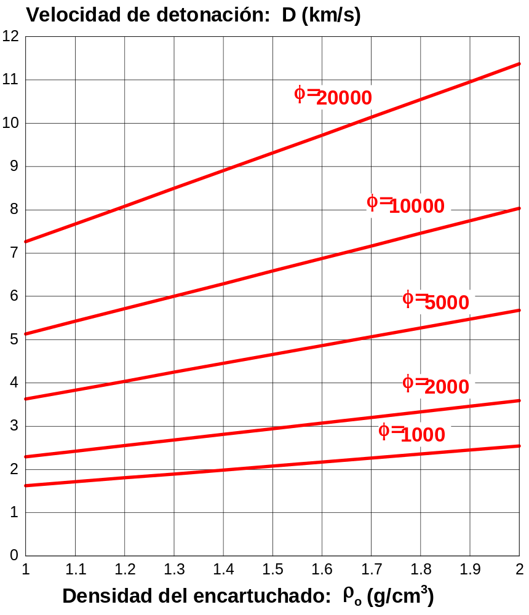
Nota: Las dimensiones del coeficiente fi en la figura son: φ( J^{1/2} ·mol^{1/2} · kg⁻¹ )

Figura.: Fórmula de Kamlet-Jacobs: Velocidad de detonación.
D (m/s) = A · φ^{1/2} ( J^{1/2} ·mol^{1/2} · kg⁻¹) · ( 1.0 + B · ρ_{o} (g/cm³) )

